新竹縣五峰鄉「一起峰射箭」邀請賽
活動計畫
- 活動宗旨：
傳統射箭與生活習慣、狩獵息息相關，它脫離不了與大自然及野生動物間的關係，原住民的祖先非常具有永續生計的智慧，對於狩獵活動可是有一定的規矩，族人謀生技能，更能展現男人守護家園的能力，獵人除了有強健的體力與膽識外，更要擁有射箭的技巧。 因此狩獵是族人生活指標，藉著本次競賽讓射箭文化向下紮根，進而深入文化的精髓，彰顯射箭文化，使傳統射箭技能蓬勃發展；且藉此提倡全民正當休閒活動與發掘人才，並邀集各村參與，以增進多元族群間射箭交流，使此項技能發揚光大，增進能見度，為本活動辦理。

辦理單位：

指導單位：新竹縣政府。

主辦單位：五峰鄉公所。

協辦單位：協辦單位：本鄉鄉各村辦公處、五峰鄉體育會、
新竹縣葛夫大原住民傳統文化技藝協會。

目的

傳承射箭文化與技藝，發揚文化意涵的教育性質。

鞏固族群共識，發展文化豐富的面貌。

透過技藝的展現，保存、延續傳統狩獵文化。

發掘培育運動人才及專門人員。

提升生活內涵，重視運動權利、保存及推廣傳統競技特色。

增進社區營造效益，推廣本鄉地方產業，以點亮原鄉文化。

活動日期︰110年10月23日（星期六）上午 8 時至下午 4 時。

比賽地點︰本鄉築夢射箭場(竹林養身村旁)地址：新竹縣五峰鄉大隘村10鄰194號。

參賽對象︰本鄉各村最多派2隊參加及機關2隊
(警消及教育+公部門) 每隊以5位選手報名。

報名時間：即日起至10月08日止。

領隊會議：110年10月15日（星期五）上午09本所B棟會議室。

比賽器具： 比賽使用之弓箭器材請自行準備，大會將不另予提供。

獎金制度：

一、社會團體組

第一名獎金新台幣 10,000 元、獎杯一座、

第二名獎金新台幣 8,000 元、獎杯一座、

第三名獎金新台幣 6,000 元、獎杯一座、

第四名獎金新台幣 5,000 元、獎杯一座、

第五名獎金新台幣 3,000 元、獎杯一座、
參加獎1,000元

二、個人賽

第一名獎金新台幣 5,000 元、獎杯一座、
第二名獎金新台幣 4,000 元、獎杯一座、

第三名獎金新台幣 3,000 元、獎杯一座、

第四名獎金新台幣 2,000 元、獎杯一座、

第五名獎金新台幣 1,000 元、獎杯一座、

第六名獎金新台幣 1,000 元、獎杯一座、

比賽規則：

比賽距離：18公尺。

團體賽：

團體賽各2局，每局每人每3分鐘內射6箭，逾時未射出箭，不可補射亦不予計分。

每隊出場比賽最多5人。參賽單位選手註冊未達5名或完成比賽未達4名時，該隊不計算團體成績。

計分方式，以成績總和判定之，若總和成績相同時，以最高分成績較多者為勝，若最高分成績相同時，以次高分判定。

個人賽：

個人賽採計各隊團體賽個人成績總和（4局）計分，依第3項計分方式錄取個人排名最佳前16名選手進行個人對抗淘汰賽（依1、16；2、15；3、14…名次組合分組對抗）。

個人賽採兩局制，每人每局3分鐘射6箭，逾時未射出箭，不可補射，亦不予計分 。

計分方式，以成績總和判定之，若總成績相同時，加射一箭決勝負，同分以此類推繼續加射。

四、比賽箭靶：使用大會備製二代回頭山豬靶 (如附件)

伍、特別規定：

（一）安全第一，請選手依裁判之口令就定位，不得任意進入比賽場地。

（二）賽前練習試射每次6箭，時間3分鐘，共射2次，總計射12箭。

（三）比賽或練習試射，所有箭未射完畢前，選手不得進入射箭區，違規者取消該選手資格，並以0分計算，同時該場次不得替補。

（四）比賽器材：本次比賽以台灣原住民族傳統木弓或竹弓為主。

由各代表隊自備賽前經裁判檢查合格方可使用傳統弓箭（弓為

竹或木製，箭身以箭竹製成），請選手自行備妥弓箭，大會不

另備。

木弓或竹弓：長度、磅數、弓弦材質不限，弓臂不得用各式加

工工業製材料及加裝瞄準器， 不得使用連接式

（合成式）的竹弓或木弓，以傳統木弓或竹弓為

主。

3、弓身不得為複合製作，只能以單片或一體成型弓。

(握把部份可加強，加強長度須在30㎝以內)

4、竹箭長度須為90公分(±5㎝)，箭頭須用線材纏繞，不得加裝套

筒。

5、竹箭箭頭須為鋼鐵製，箭尾不可裝貼羽毛或其它材料，未包覆

顯露在外釘子長度，不得短於5㎝

6、箭竹之前端不得黏貼膠布或其他材質，為求比賽公平，

整支箭身最大直徑不得超過1公分。

7、如未符合規定，團體賽時取消全隊參賽資格，個人賽時取消個

人參賽資格。

8、為視公平，各隊選手所使用之弓箭須於比賽前2小時送交大會

檢查，合格者待貼示標籤後方准予出賽。

（五）進入比賽場就位→射箭→結束→計分→拔箭→取下靶紙→回就位點。請選手依照裁判口令規定依序完成，不得有任何失誤。

（六）參賽選手於就射箭位置前，抽籤決定弓箭編號(借用大會器材)以示公平。

新竹縣五峰鄉公所 110.09.02
因應嚴重特殊傳染性肺炎（武漢肺炎）體育運動賽會及活動注意事項

一、目的：中央流行疫情指揮中心訂定「嚴重特殊傳染性肺炎(武漢肺炎)」因應指引公眾集會相關事項，為防範舉辦體育運動賽會及活動時，因參加人員聚集接觸造成嚴重特殊傳染性肺炎（以下簡稱武漢肺炎）疫情擴散，特訂定本注意事項。
二、對象：參加賽會或活動人員，含教練、選手、裁判、工作人員及觀眾等。
三、體育運動賽會及活動於舉辦前、舉辦期間及舉辦後應配合辦理事項：
（一）賽會或活動舉辦前：
1.轉發所屬參加人員，有關因應武漢肺炎參與體育運動賽會及活動注意事項。
2.於召開技術、領隊、教練會議時，向所屬參加人員加強宣導，提醒做好個人防護措施（如戴口罩、勤洗手）。如所屬人員具「感染風險民眾追蹤管理機制」之類型，應就管理機制配合事項辦理，如未配合辦理，依「傳染病防治法」相關規範處理。
3.於賽會或活動網站公告防疫訊息。
4.落實賽會或活動舉辦場館環境清潔及消毒工作。
5.參與人員於人潮眾多之密閉場所或有呼吸道症狀者，應自行配戴口罩。
（二）賽會或活動舉辦期間：
1.參加人員每天量測體溫（含教練、選手、裁判、工作人員等），發現有體溫異常時，應立即就醫。
2.每天賽事或活動結束後進行場館環境清潔及消毒工作。
3.現場張貼「預防武漢肺炎」宣導海報。
4.備置電子體溫計、口罩、酒精或乾洗手，以供緊急醫療及保健使用。
5.參加人員如有感冒、發燒等類流感症狀，應戴上口罩儘速就醫，並向醫師說明旅遊及接觸史，以利診斷。
6.嚴禁在戶外飲食並保持社交距離，室外1.5公尺、室內1公尺。
（三）賽會或活動舉辦後：
1.參加人員若有與疑似武漢肺炎病患密切接觸情形時，應進行自主健康管理及監控作業。
2.發生疑似武漢肺炎症狀，應即刻就醫；如經診斷確診，並應即時通報相關單位。
三、一般配合辦理事項：
（一）保持警戒：在疫情發生期間，隨時至衛生福利部疾病管制署（以下簡稱疾管局）網站（https://www.cdc.gov.tw/）查閱相關資訊，或撥打防疫專線 1922洽詢。
（二）如疫情升高或發生群聚現象，請配合中央流行疫情指揮中心公布，提高防疫措施，並事先研定預處方案或停辦賽會或活動。

新竹縣五峰鄉公所辦理
(新竹縣五峰鄉「一起峰射箭」邀請賽)
自我健康檢查調查表
辦理單位： 新竹縣五峰鄉公所
姓名： 性別： 男 女

電話：
類別： 選手 教練 工作人員 其他________
您14日內是否有出國旅遊史：
否
是 (請詳填、包含轉機時間、地點)
您14日是否有與進出入中港澳地區人員接觸： 否 是
您是否有下列症狀：
否
是 身體狀況： 發燒 咳嗽 喉嚨痛流鼻水腹瀉
請誠實填寫，防疫期間活動時請保持安全距離，遵守相關規定，
感謝您的配合！
填寫日期：110 年 月 日

備註：
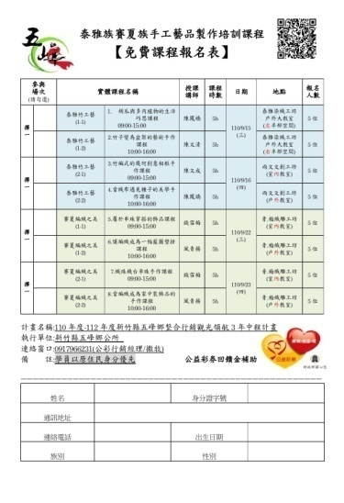
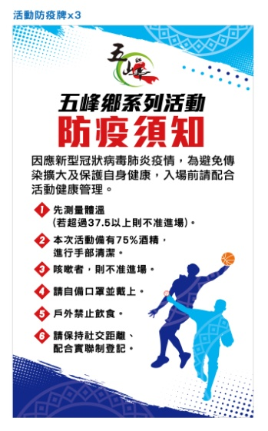
民眾參予活動的同時，仍需落實勤洗手、呼吸道衛生與咳嗽禮節等良好個人衛生習慣，外出活動時，應維持室內1.5公尺、室外1公尺以上的社交距離，若無法維持應佩戴口罩。並請留意自身及親友健康，如果出現發燒或呼吸道症狀，應佩戴口罩，不要外出，如需就醫，不要搭乘大眾運輸工具，以降低疫情風險。

傳統射箭出賽靶位
一、比賽注意事項：
(一)比賽時間：110年10月23日 (團體賽、個人賽)
(二)比賽地點：本鄉築夢射箭場(竹林養身村旁) 地址：新竹縣五峰鄉大隘村10鄰194號。。
(三)報到時間：110年10月23日上午8：00分完成報到作業隨即開始比賽
二、社會組傳統射箭團體賽：共9隊，取五名
靶  位 | 隊伍 | 局 | 選手  1 | 選手  2 | 選手  3 | 選手  4 | 選手  5 | 選手  6 | 選手  7 | 選手  8 | 團體得分 | 名  次 | 姓名
1 |  | 1 |  |  |  |  |  |  |  |  |  | 1
 |  | 2 |  |  |  |  |  |  |  |  |  | 2
 | 分數合計 |  |  |  |  |  |  |  |  |  |  | 3
2 |  | 1 |  |  |  |  |  |  |  |  |  | 4
 |  | 2 |  |  |  |  |  |  |  |  |  | 5
 | 分數合計 |  |  |  |  |  |  |  |  |  |  | 6
3 |  | 1 |  |  |  |  |  |  |  |  |  | 7
 |  | 2 |  |  |  |  |  |  |  |  |  | 8
 | 分數合計 |  |  |  |  |  |  |  |  |  |  | 9
4 |  | 1 |  |  |  |  |  |  |  |  |  | 10
 |  | 2 |  |  |  |  |  |  |  |  |  | 11
 | 分數合計 |  |  |  |  |  |  |  |  |  |  | 12
5 |  | 1 |  |  |  |  |  |  |  |  |  | 13
 |  | 2 |  |  |  |  |  |  |  |  |  | 14
 | 分數合計 |  |  |  |  |  |  |  |  |  |  | 15
6 |  | 1 |  |  |  |  |  |  |  |  |  | 16
 |  | 2
 | 分數合計

三、傳統射箭個人賽：共十六名，取六名

 |  |  |  |  |  |  |  | 1、2名
 |  |  |  |  |  |  |  | 3、4名
 |  |  |  |  |  |  |  |  |  | 5、6名
 |  |  |  | 敗 |  | 敗 |  |  |  |  |  |  |  |  |  | 敗 |  | 敗
排名15
排名2
排名9
排名8
排名11
排名6
排名13
排名4
排名14
排名3
排名5
排名10
排名7
排名12
排名16
排名1

傳統射箭(團體賽) 計分表
場次：第_________場 靶位：第_________靶
隊名：□大隘村A□大隘村B□桃山村A□桃山村B
□花園村A□花園村B□竹林村A□竹林村B□警消單位□教育+公部門
選手  順序 | 姓 名 | 成績  局數 | 1 | 2 | 3 | 4 |  | 5 | 6 | 小計 | 合計 | 選 手  簽 名
1 |  | 1 |  |  |  |  |  |  |  | 分 | 分
 |  | 2 |  |  |  |  |  |  |  | 分
2 |  | 1 |  |  |  |  |  |  |  | 分 | 分
 |  | 2 |  |  |  |  |  |  |  | 分
3 |  | 1 |  |  |  |  |  |  |  | 分 | 分
 |  | 2 |  |  |  |  |  |  |  | 分
4 |  | 1 |  |  |  |  |  |  |  | 分 | 分
 |  | 2 |  |  |  |  |  |  |  | 分
5 |  | 1 |  |  |  |  |  |  |  | 分 | 分
 |  | 2 |  |  |  |  |  |  |  | 分
6 |  | 1 |  |  |  |  |  |  |  | 分 | 分
 |  | 2 |  |  |  |  |  |  |  | 分
7 |  | 1 |  |  |  |  |  |  |  | 分 | 分
 |  | 2 |  |  |  |  |  |  |  | 分
8 |  | 1 |  |  |  |  |  |  |  | 分 | 分
 |  | 2 |  |  |  |  |  |  |  | 分
 |  | 1 |  |  |  |  |  |  |  | 分 | 分
 |  | 2 |  |  |  |  |  |  |  | 分
計分員簽名：  記錄組簽名： |  |  |  |  |  |  | 總分取五位最佳成績 |  | 總分：
備註：10分小圈內加註X符號 0分記M符號 10分小圈內共有 X
一、本表由檢錄組於檢錄時發給選手，選手於比賽前交由該靶位之計分員，方可參加比賽。
二、請確認表上檢錄員是否簽名，若檢錄員未簽名，本表無效。
三、選手射完箭後，計分員及選手確認成績無誤後，請交由計分組組長（或專人）統一帶至記錄組審核。

附件：
二代回頭山豬靶型
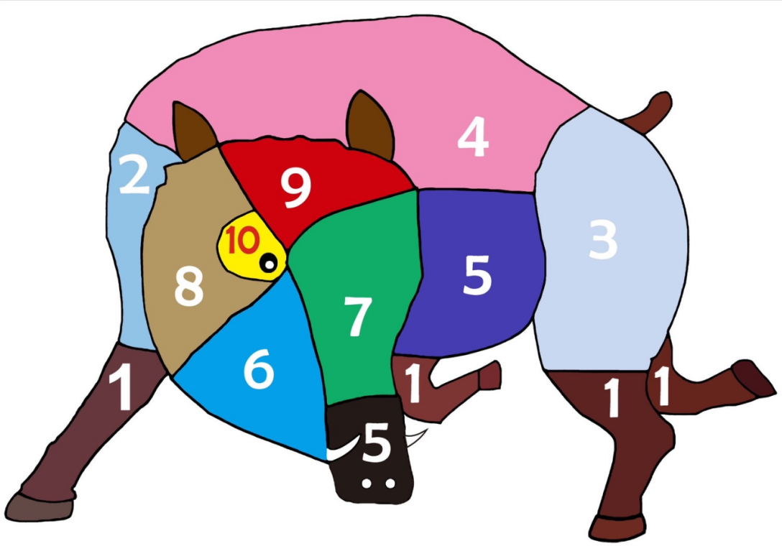

新竹縣五峰鄉「一起峰射箭」邀請賽
報名表
隊名：
領隊姓名：  連絡電話： |  |  | 教練姓名：  連絡電話：
No. | 姓 名 | 身分證字號 |  | 出生年月日 | 備註
1
2
3
4
5
註： 1.報名人數每隊為最多6人。 2.領隊、經理、教練為球員時須登錄球員名單，未登錄者不得比賽。

